ПРОДЮСЕРСТВО КИНО И ТВ

ФЭПО 9
ОТЕЧЕСТВЕННАЯ ИСТОРИЯ КУЛЬТУРОЛОГИЯ

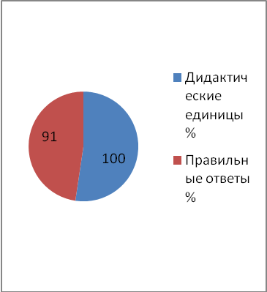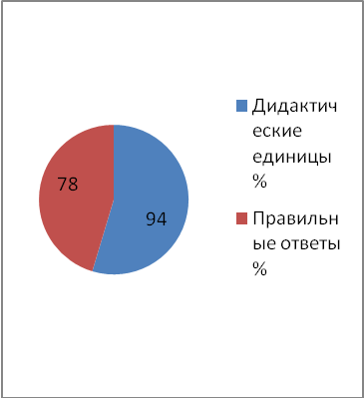

ФЭПО 10

СОЦИОЛОГИЯ ПРАВОВЕДЕНИЕ
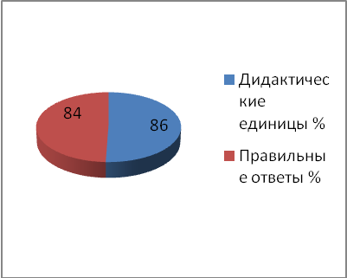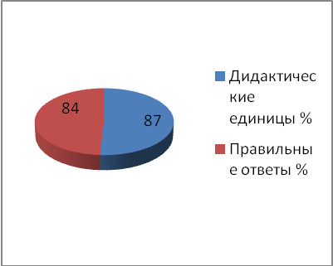

ПСИХОЛОГИЯ И ПЕДАГОГИКА ИНОСТРАННЫЙ ЯЗЫК
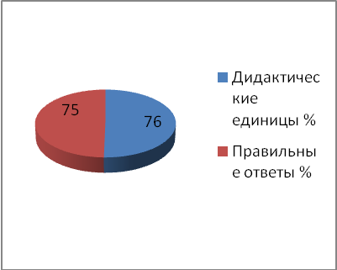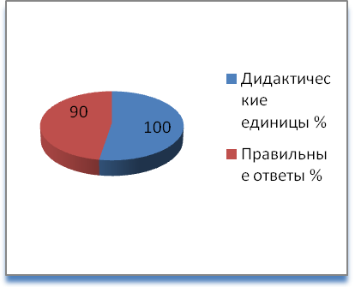

РЕЖИСЕРЫ

ФЭПО 9
ОТЕЧЕСТВЕННАЯ ИСТОРИЯ КУЛЬТУРОЛОГИЯ

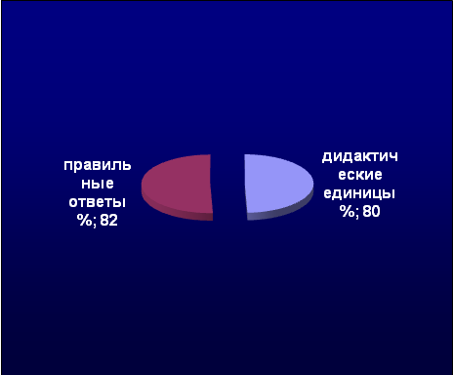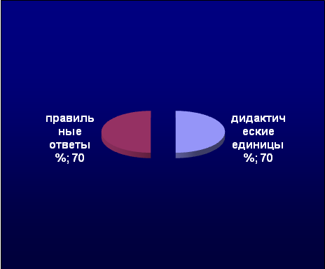

ФЭПО 10
ПРАВОВЕДЕНИЕ ПСИХОЛОГИЯ И ПЕДАГОГИКА
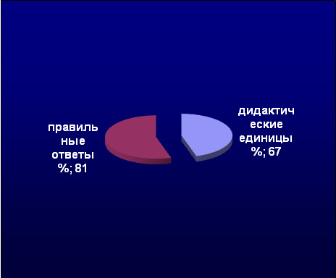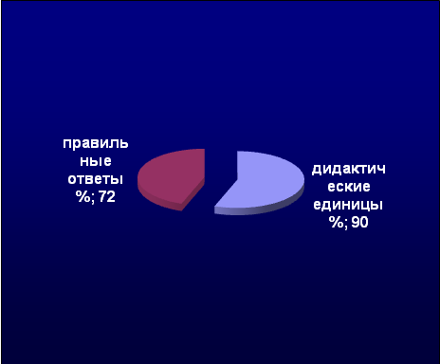

ИНОСТРАННЫЙ ЯЗЫК

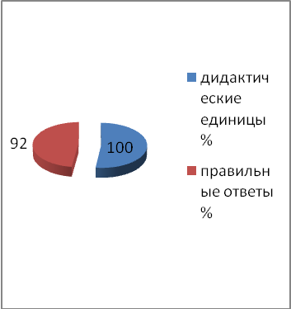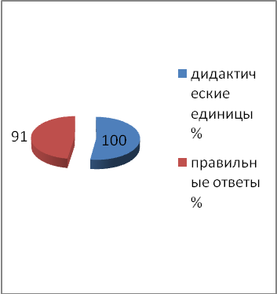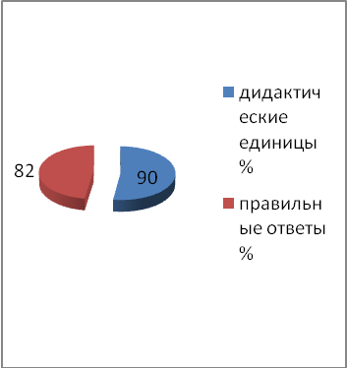

Режиссура мультимедиа программ

ФЭПО 9

ОТЧЕЧЕСТВЕННАЯ ИСТОРИЯ ПРАВОВЕДЕНИЕ
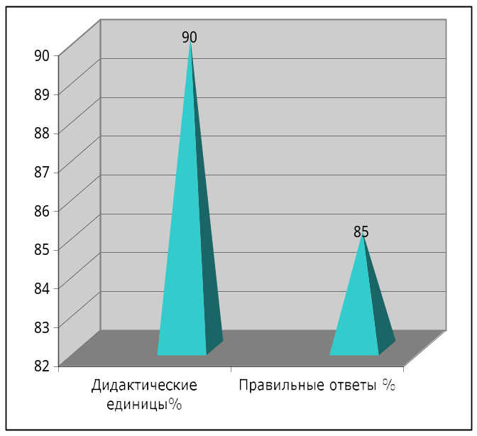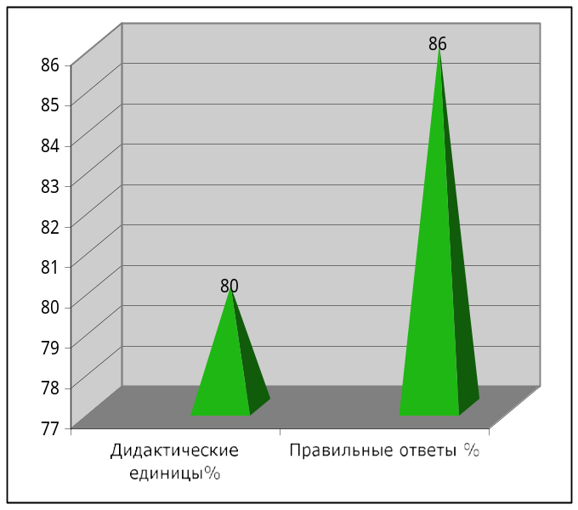

ФЭПО 10

ПСИХОЛОГИЯ И ПЕДАГОГИКА ИНОСТРАННЫЙ ЯЗЫК

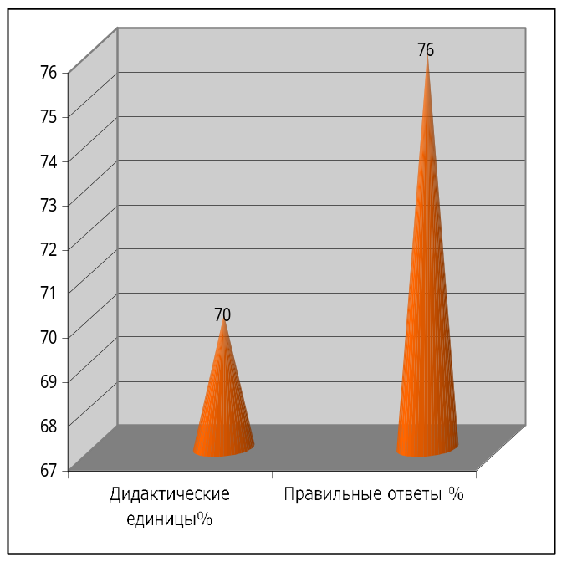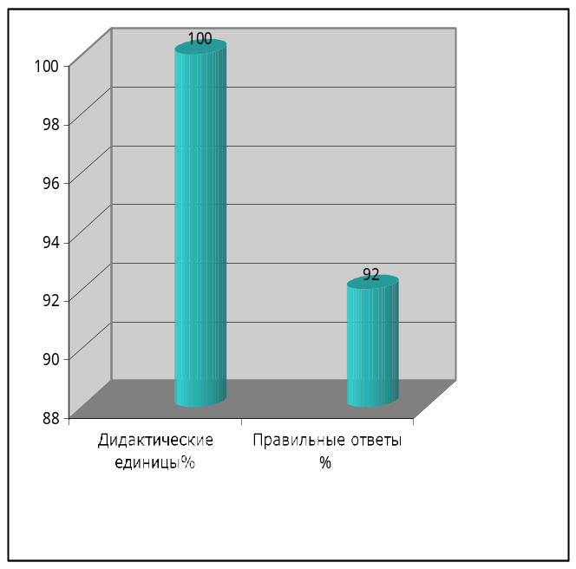

МЕНЕДЖМЕНТ ОРГАНИЗАЦИИ

ФЭПО 9

МАТЕМАТИКА КУЛЬТУРОЛОГИЯ

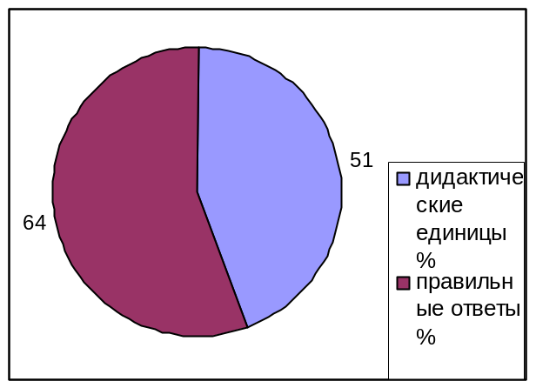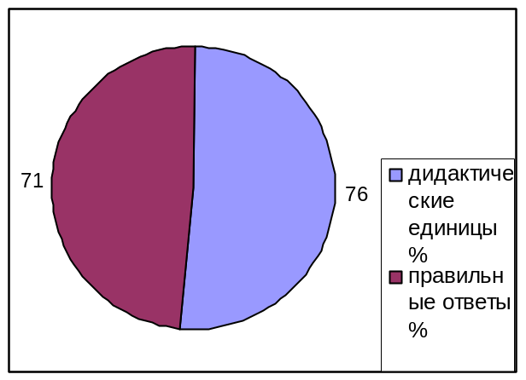

МАРКЕТИНГ ЭКОНОМИКА

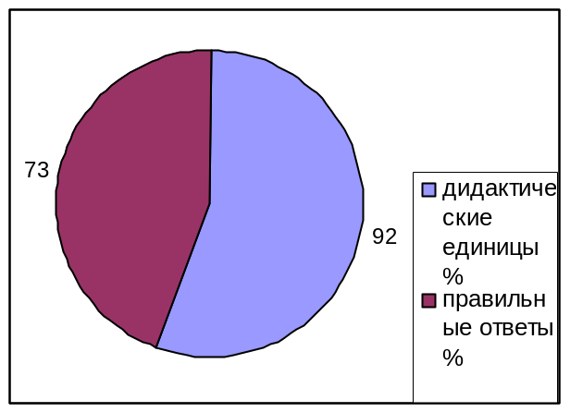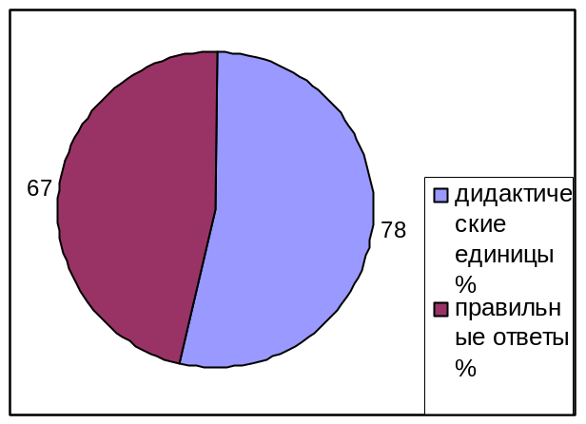

ИНОСТРАННЫЙ ЯЗЫК ФИЛОСОФИЯ

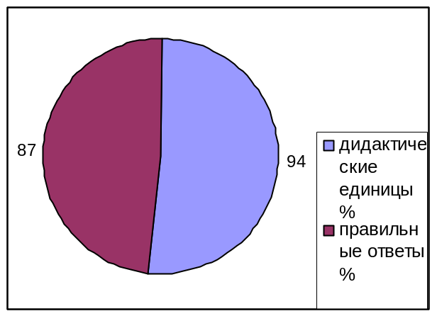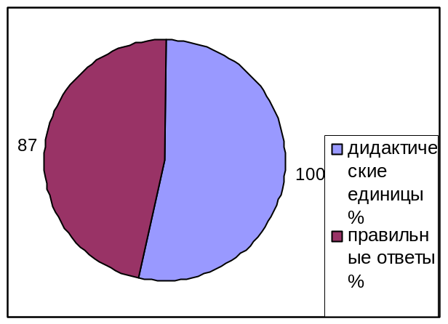

МЕНЕДЖМЕНТ ОРГАНИЗАЦИИ

ФЭПО 10

СОЦИОЛОГИЯ ПРАВОВЕДЕНИЕ

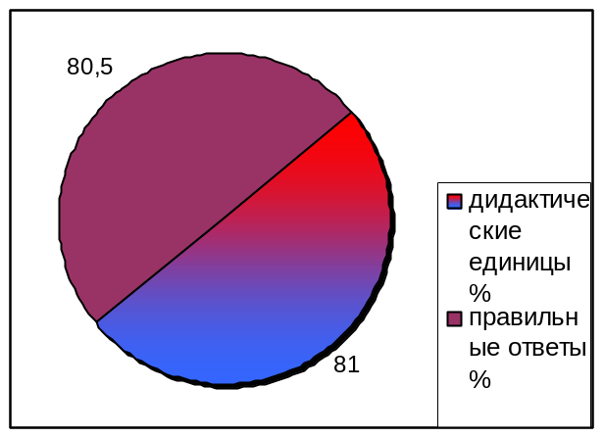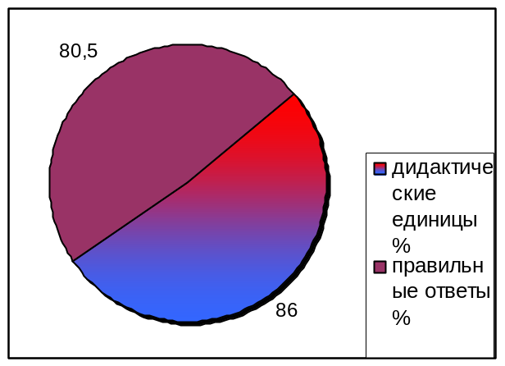

ПСИХОЛОГИЯ И ПЕДАГОГИКА ОСНОВЫ МЕНЕДЖМЕНТА

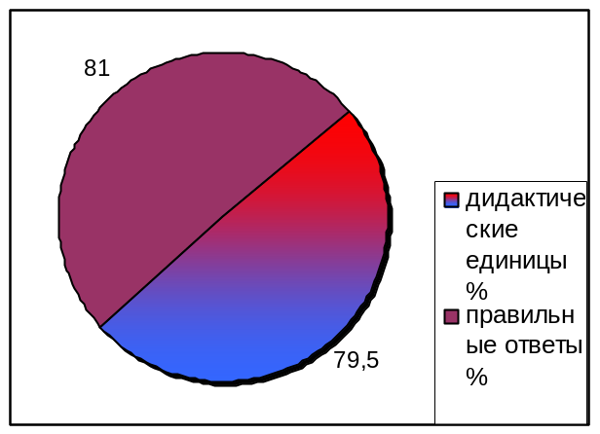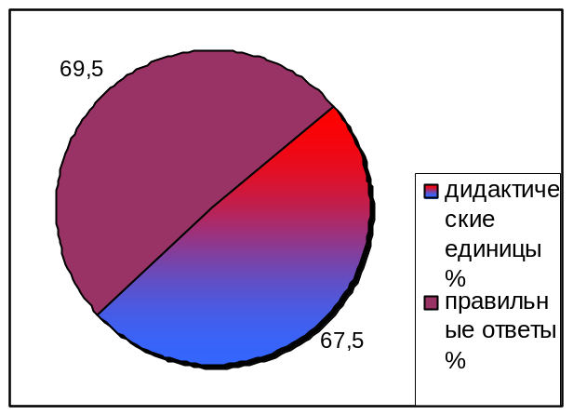

ФИНАНСЫ И КРЕДИТ МИРОВАЯ ЭКОНОМИКА

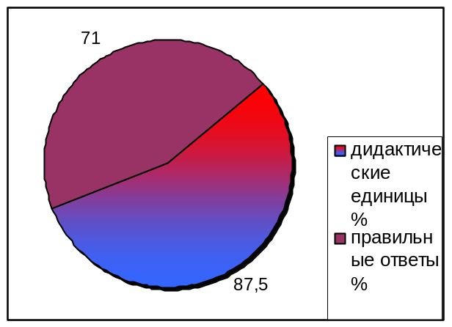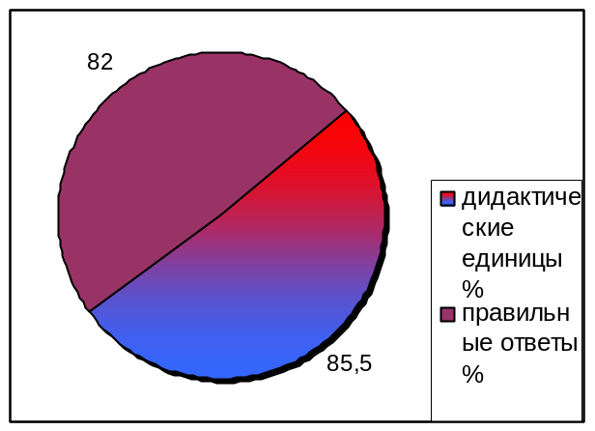

КИНООПЕРАТОРСТВО

ФЭПО 9

ЭКОНОМИКА

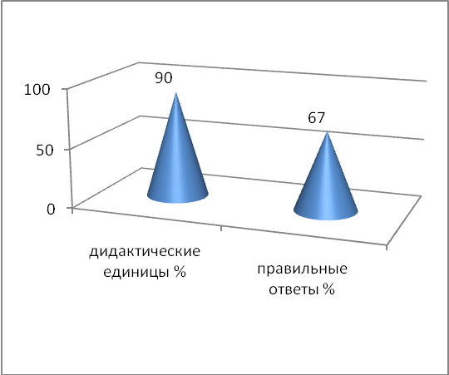
ФЭПО 10

КУЛЬТУРОЛОГИЯ ИНОСТРАННЫЙ ЯЗЫК

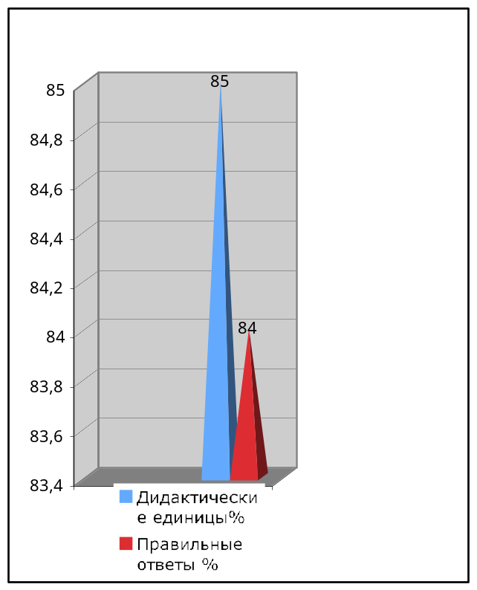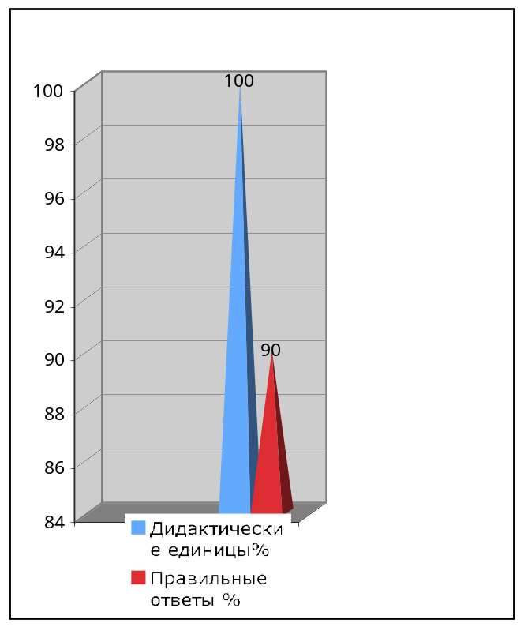

КИНОВЕДЕНИЕ

ФЭПО 9

ОТЕЧЕСТВЕННАЯ ИСТОРИЯ КУЛЬТУРОЛОГИЯ

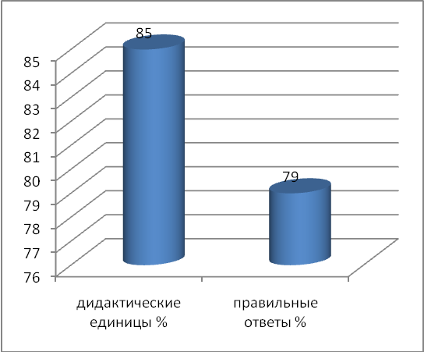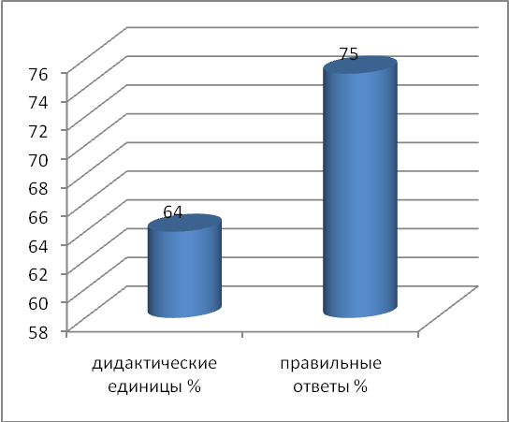

ФЭПО 10

ЭКОНОМИКА ПСИХОЛОГИЯ И ПЕДАГОГИКА

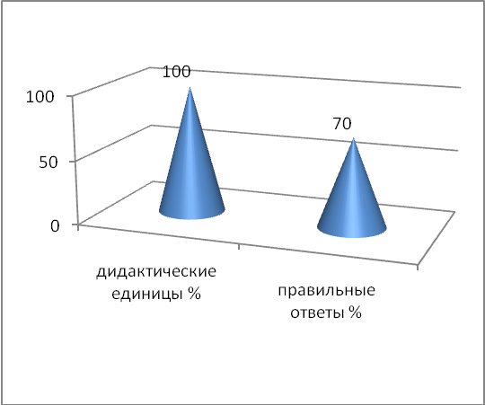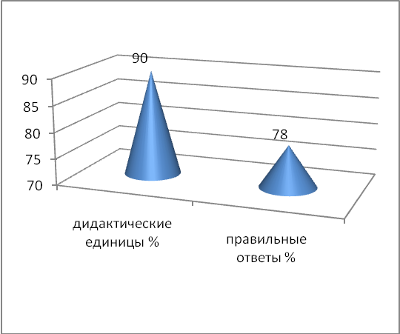

ЗВУКОРЕЖИССУРА КИНО И ТВ

ФЭПО 9

ОТЕЧЕСТВЕННАЯ ИСТОРИЯ ИНОСТРАННЫЙ ЯЗЫК
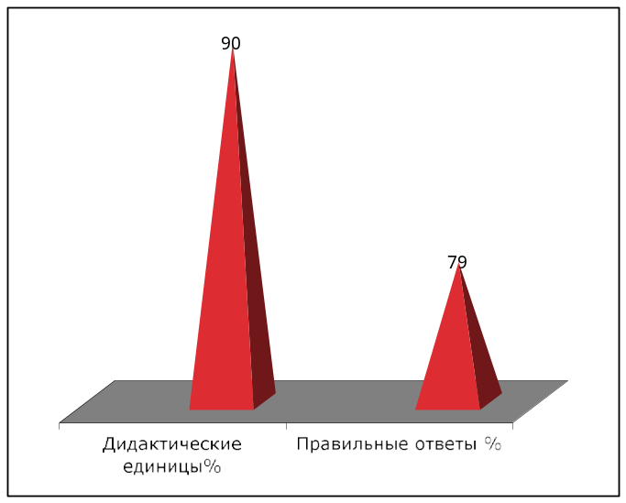
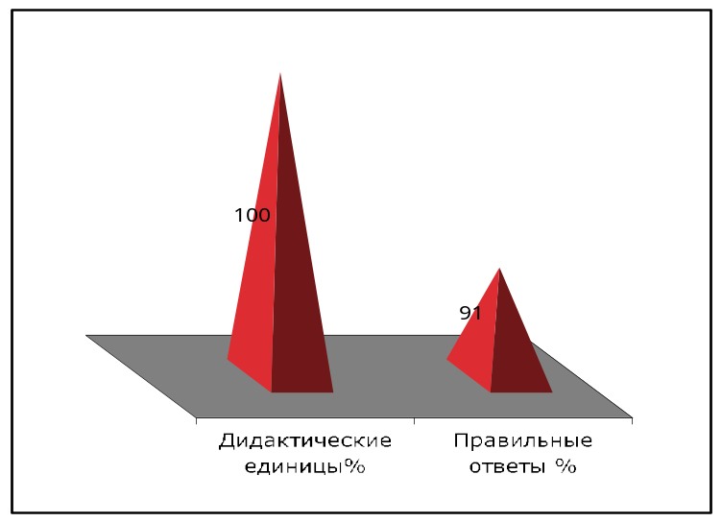

ФЭПО 10

ПРАВОВЕДЕНИЕ

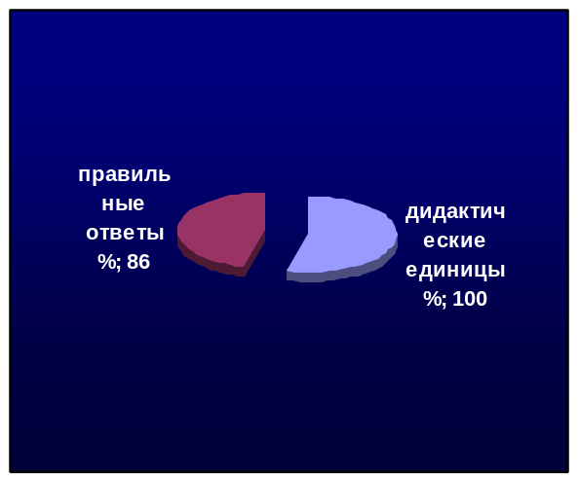

ЖИВОПИСЬ

ФЭПО 9

ИНОСТРАННЫЙ ЯЗЫК

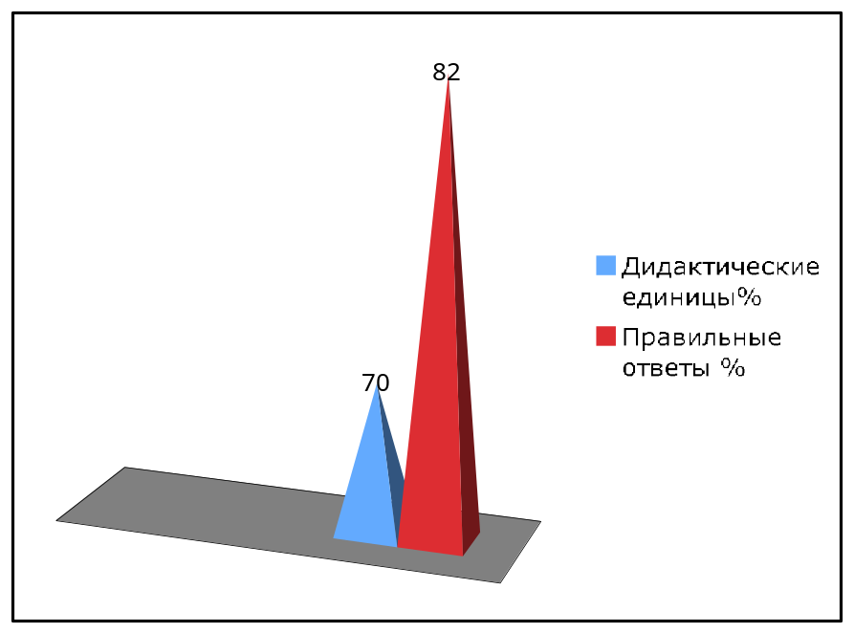

ФЭПО 10

ИНОСТРАННЫЙ ЯЗЫК
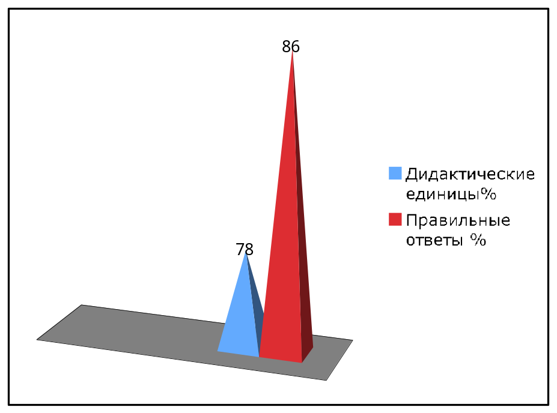

ДРАМАТУРГИЯ

ФЭПО 9

ФИЛОСОФИЯ КУЛЬТУРОЛОГИЯ
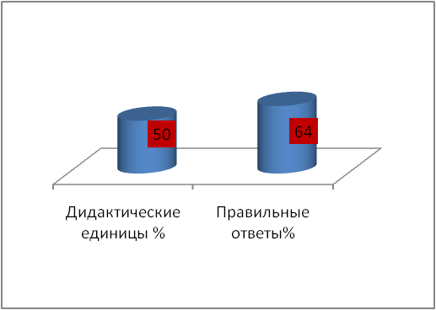
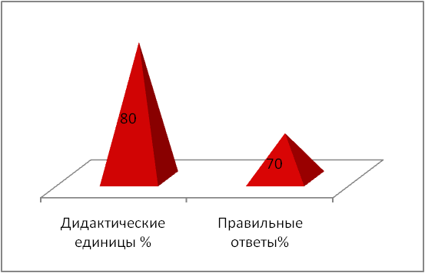

ПРАВОВЕДЕНИЕ
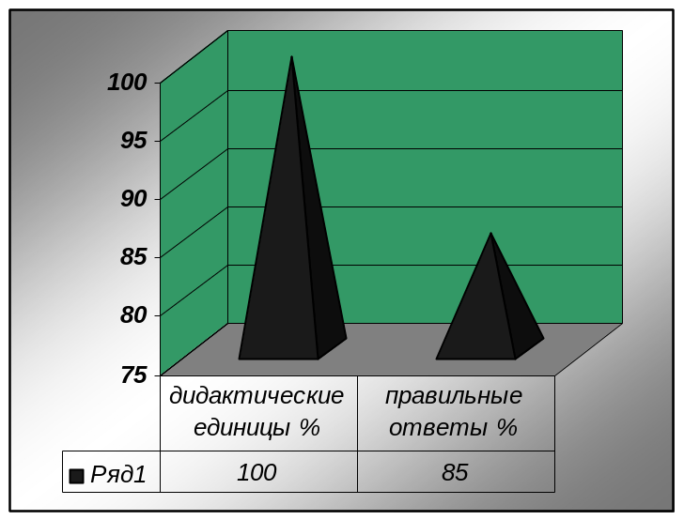

ФЭПО 10

ПСИХОЛОГИЯ ИНОСТРАННЫЙ ЯЗЫК
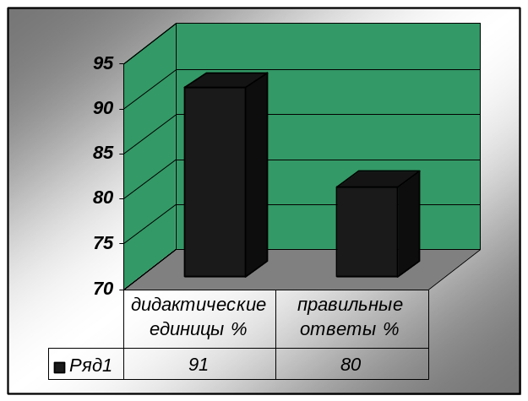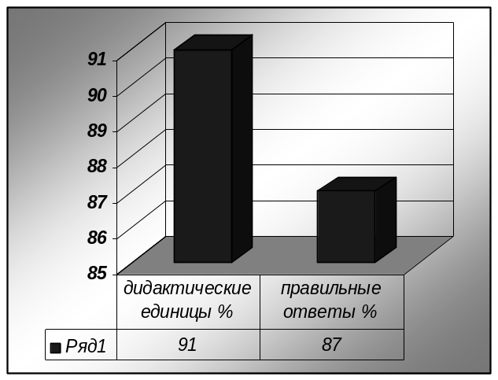

ГРАФИКА

ФЭПО 9

ФИЛОСОФИЯ

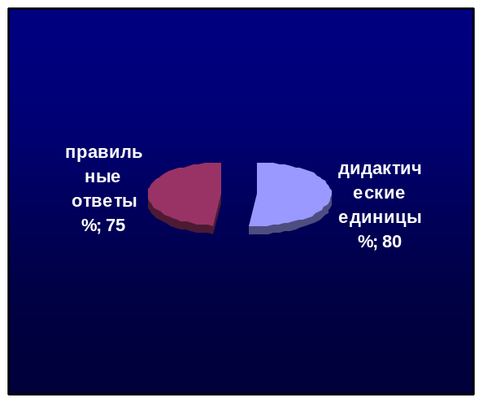

ФЭПО 10

ИНОСТРАННЫЙ ЯЗЫК
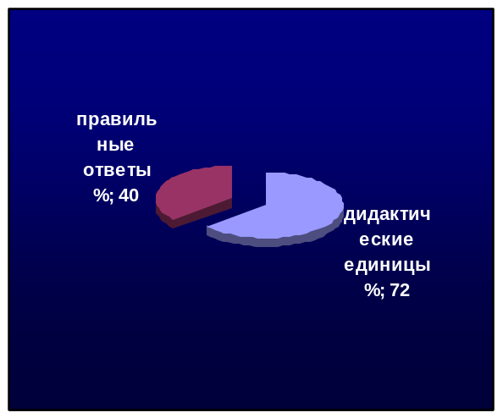
ОТЕЧЕСТВЕННАЯ ИСТОРИЯ

АКТЕРСКОЕ ИСКУССТВО

ФЭПО 9

ОТЕЧЕСТВЕННАЯ ИСТОРИЯ РУССКИЙ ЯЗЫК

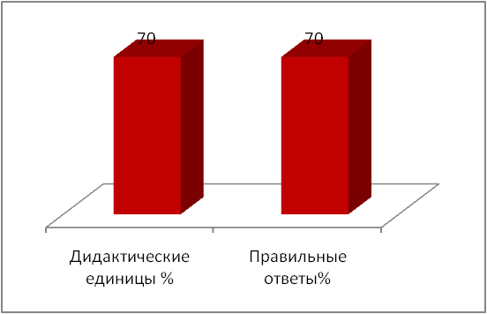
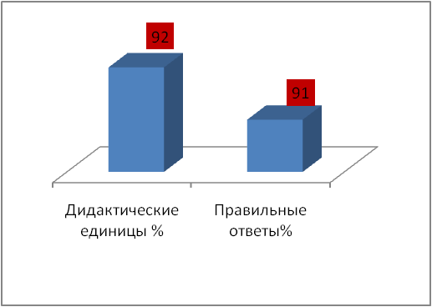

ФЭПО 10

ПРАВОВЕДЕНИЕ ЭКОНОМИКА
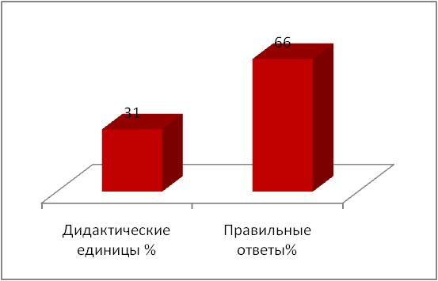
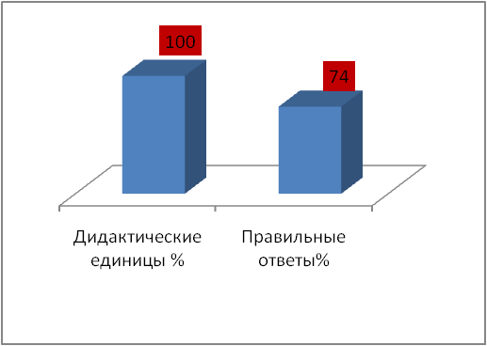

ИНОСТРАННЫЙ ЯЗЫК
